卢湧湧（662653，微信号：13626582653）
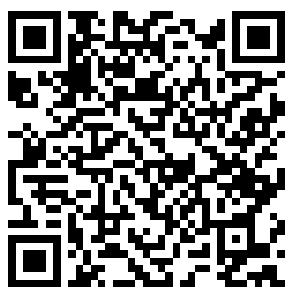  国家留基委相关网站 | 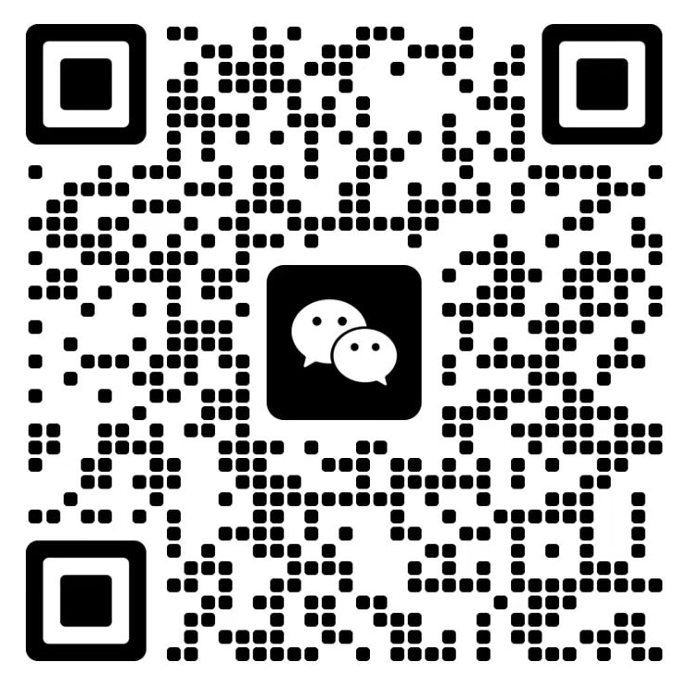  联系人微信

